Vocabulary for “The Bridge” - Wortschatz für “Die Brücke”

More terms/Mehr Begriffe: https://minecraft.fandom.com/wiki/Minecraft_Wiki

You can add more terms/languages as needed!
Ihr könnt auch andere Begriffe/Sprachen nach Bedarf hinzufügen!

Tools – Werkzeuge
 | English | Deutsch
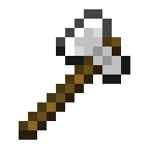 | an axe, axes | die Axt, die Äxte
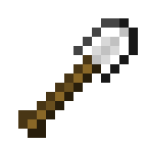 | a shovel, shovels | die Schaufel, die Schaufeln
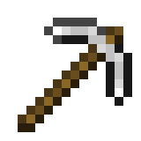 | a pickaxe, pickaxes | die Spitzhacke, die Spitzhacken
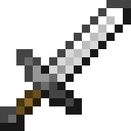 | a sword, swords | das Schwert, die Schwerter

Raw materials/Nature blocks – Rohstoffe/Naturblöcke
 | English | Deutsch
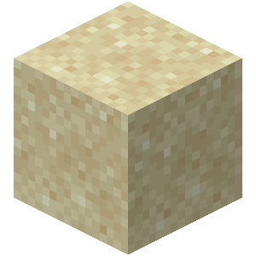 | sand | der Sand
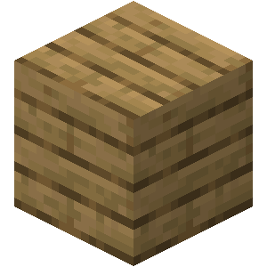 | wood/  planks | das Holz/  die Bretter
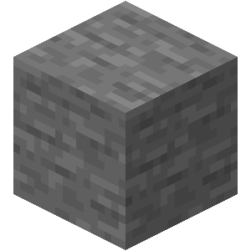 | stone | der Stein
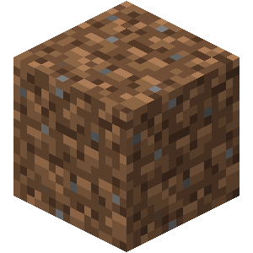 | dirt | die Erde
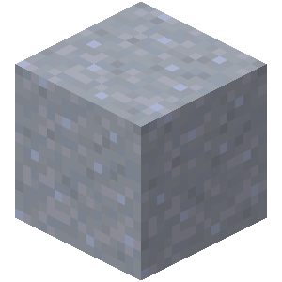 | clay | der Ton
 | cobweb | das Spinnennetz
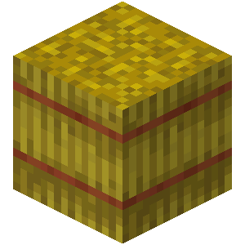 | hay bale | der Strohballen

Craftable/Tradable blocks – Herstellbare/Handelbare Blöcke
 | English | Deutsch
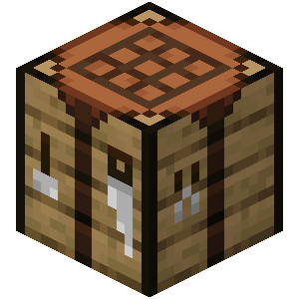 | a crafting table | die Werkbank, die Werkbänke
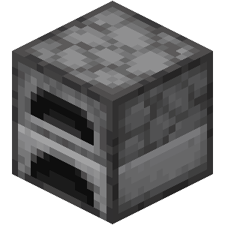 | a furnace | der Ofen, die Öfen
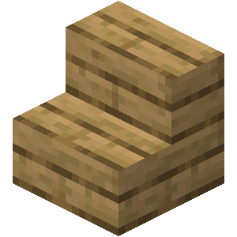 | stairs | die Treppe, die Treppen
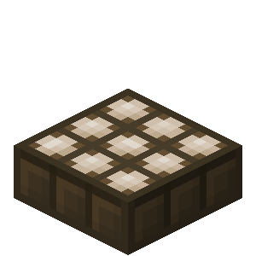 | solar panel, solar panels | das Solarpanel, die Solarpanels
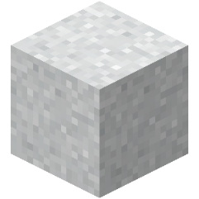 | asbestos | der Asbest
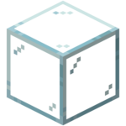 | glass | das Glas
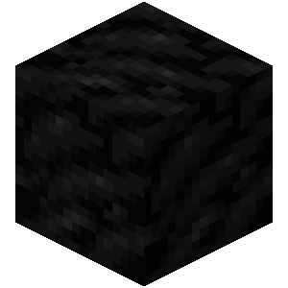 | coal | die Kohle
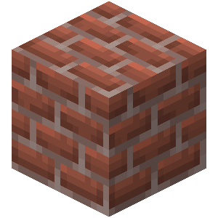 | bricks | die Ziegelsteine

Building verbs – Bauverben
English | Deutsch
dig, dug | graben, gräbt, grub, hat gegraben
mine, mined | ab/bauen, baut ab, baute ab, hat abgebaut
place (a block), placed | stellen, stellt, stellte, hat gestellt /  platzieren, platziert, platzierte, hat platziert
build, built | bauen, baut, baute, hat gebaut
destroy, destroyed | zerstören, zerstört, zerstörte, hat zerstört
pile, piled / stack, stacked | stapeln, stapelt, stapelte, hat gestapelt
put, put /  lay, laid, lain | legen, legt, legte, hat gelegt

Other verbs – Andere Verben
English | Deutsch
teleport, teleported | teleportieren, teleportiert, teleportierte, hat teleportiert
fly, flew, flown | fliegen, fliegt, flog, ist geflogen
die, died | sterben, stirbt, starb, ist gestorben
spawn, spawned | spawnen, spawnt, spawnte, ist gespawnt
swim, swam, swum | schwimmen, schwimmt, schwamm, ist geschwommen
jump, jumped | springen, springt, sprang, ist gesprungen
run, ran, run | rennen, rennt, rannte, ist gerannt
trade, traded | handeln, handelt, handelte, hat gehandelt
exchange X for Y, exchanged | X gegen Y tauschen, tauscht, tauschte, hat getauscht

Phrases – Phrasen
English | Deutsch
Opinion | Meinung
What do you think? | Was denkst du?
In my opinion ... | Nach meiner Meinung ...
I think that ... | Ich glaube, dass ...
Communication | Kommunikation
Could you explain with other words please? | Könntest du bitte mit anderen Worten erklären?
Could you repeat please? | Könntest du bitte wiederholen?
I’ll write/I’m writing in the chat | Ich schreibe in den Chat/im Chat
I don’t understand | Ich verstehe nicht
What are you doing/building? | Was machst/baust du?
Help/Problems | Hilfe/Probleme
Could you help me? | Könntest du mir helfen?
Do you need help with ...? | Brauchst du Hilfe mit ...?
I am stuck, please help | Ich bin stecken geblieben, hilfe bitte
I can’t find ... | Ich finde ... nicht
How can I ... | Wie kann ich ...
How can I build ...? | Wie kann ich ... bauen?
How do I use ...? | Wie benutze ich ...?
How can I find ...? | Wie finde ich ...?

